¿Cómo se conecta Q8W a un ordenador con Windows 11 mediante Bluetooth?

- Presione y mantenga pulsado el botón de alimentación del panel durante 3 segundos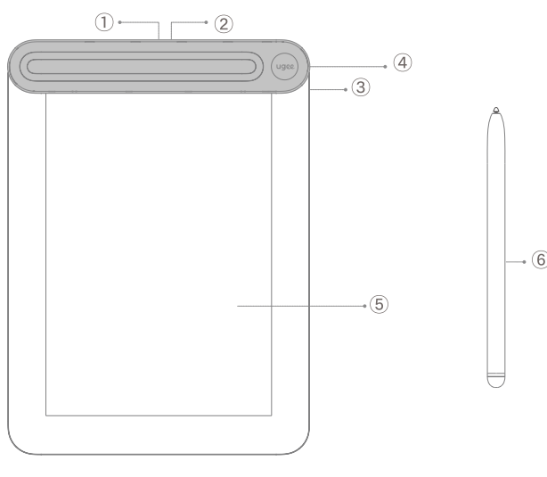; la luz indicadora entrará en modo de parpadeo lento (1: alimentación, 2: luz indicadora).

- Presione la tecla de alimentación tres veces consecutivamente; el indicador pasará al modo de emparejamiento Bluetooth (el indicador parpadeará).

- Se seleccionó el modelo Q8W en el Bluetooth del ordenador; la conexión se completó con éxito.

- En ocasiones es posible que no se pueda encontrar el nombre del dispositivo Bluetooth; en este caso, seleccione la opción correspondiente en los ajustes de Bluetooth para permitir que los dispositivos Bluetooth lo identifiquen. Así, podrá ser localizado con facilidad.

Las configuraciones varían según la versión de Windows 11; en algunos casos, es necesario cambiar «Configuración del dispositivo» → «Descubrimiento de dispositivos Bluetooth» a «Avanzado».

